Тетрадь
для практических работ
по географии
учени_____ 8 класса «___»
МОУ «СОШ №15»
г. Златоуста
______________________________
______________________________
2011-12 уч.год

Обязательные оценочные практические работы. 8 класс.

Пособие для учащихся

1. Характеристика ГП России. Сравнение ГП России с ГП других стран
2. Определение поясного времени для разных городов России
3. Выявление зависимости между тектоническим строением, рельефом и размещением основных групп полезных ископаемых (Р/к)
4. Определение по картам закономерностей распределения солнечной радиации, средних температур января и июля, годового количества осадков по территории страны
5. Оценка основных климатических показателей одного из регионов
страны для характеристики условий жизни и хозяйственной деятельности населения
6. Составление характеристики одной из рек с использованием климатических карт и климматограмм, определение возможностей её хозяйственного использования
7. Анализ физической карты и карт компонентов природы для установления взаимосвязей между ними в разных природных зонах
8. Определение и анализ основных статистических показателей, характеризующих население страны в целом и ее отдельных территорий
9. Определение по картам основных районов выращивания зерновых и технических культур, главных районов животноводства
Челябинская область
* Определение по картам ГП территории.
* Характеристика мероприятий по охране и преобразованию природы.

Составила: Машьянова Г.Н., учитель географии МОУ «СОШ №15»

Практические работы по географии 8 класс
Практическая работа №1.
Оценка географического положения Российской Федерации.
Сравнение географического положения России и других стран.

Цель работы:
- определение особенностей географического положения России;
- формирование знаний об особенностях ГП России
(работа предусматривает определение ФГП и ЭГП России)
Оборудование: атлас, учебник, инструктивная карта по выполнению работы или Рабочая тетрадь, настенная карта

Ход работы:
1. Нанести границу России.
2. Определить положение России по отношению к другим странам.
На к/к надписать названия и столицы всех пограничных государств (Государства, с которыми Россия имеет непосредственные границы, называются соседями 1-го порядка). Отметить протяжённость государственной границы с этими государствами.
3. Определить географические координаты крайних точек и обозначить их на карте, площадь и наибольшую протяжённость территории с севера на юг и с запада на восток.
4. Обозначить моря и океаны, заливы и проливы, омывающие Россию
5. Сделать общий вывод с вычленением всех положительных и отрицательных черт
географического положения, заполнив таблицу:
Отрицательные черты  географического положения России | Положительные черты  географического положения России
Общий вывод об особенностях ГП России и его изменении во времени:

6.Сравните ГП России с положение крупнейших по площади стран мира – Канады, США, Китая.
План сравнения | РОССИЯ | КАНАДА | США | КИТАЙ
Количество
стран соседей
Морские границы
и возможность использования
Климатические условия
Вывод о ГП России

Практическая работа.
Административно-территориальное устройство России.

Цель работы: формирование умений работать с политико-административной картой России, развивать знания о географическом положении субъектов России.
Оборудование: атлас, инструктивная карта по выполнению работы или Рабочая тетрадь, настенная карта

Ход работы:
1. На к/к нанести границу Российской Федерации, подписать названия федеральных округов, входящих в её состав.
2. Используя контурную политико-административную карту, подписать названия и столицы республик, автономные округа и автономную область входящих в состав Российской Федерации.

Практическая работа № 2.
Определение поясного времени для разных городов России.

Цель: формирование умений определять поясное и местное время, разницу во времени между различными городами.

Ход работы:
1. Дать определения понятий:
местное время –
_____________________________________________________________________________________
поясное время –
_____________________________________________________________________________________
летнее время –
_____________________________________________________________________________________
линия перемены дат –
_____________________________________________________________________________________
Как изменится число месяца, если:
а) пересечь эту линию с запада на восток –
_____________________________________________________________________________________
б) пересечь с востока на запад –
_____________________________________________________________________________________
2. Решите задачи по плану (пример решения - рассчитайте поясное время в Якутске при условии, что в Ярославле поясное время равно 10ч.)

Задача 1. Определите время в Москве, если во Владивостоке 11ч.
План | Ярославль | Якутск | Владивосток | Москва
Определите долготу каждого  из выбранных городов | 40 в.д. | 130 в.д.
Вычислите разницу долготы | 130-40=90
Рассчитайте количество часовых  поясов разъединяющих эти города | 90:15=6
Определите время в городе | 9ч | 9+6=15ч | 11ч

Задача 2. Определите поясное время в Магадане, если в Екатеринбурге 5ч.
План | Ярославль | Якутск | Екатеринбург | Магадан
Определите, в каких часовых  поясах находятся данные пункты | 2 | 8
Определите разницу между  часовыми поясами | 8-2=6
Определите поясное время в пункте, учитывая, что к западу время уменьшается, а к востоку  увеличивается. | 10ч | 10+6=16ч | 5ч | ?
Дополнительное задание:1.Почему при перелете из Москвы в Екатеринбург нужно переводить стрелки часов, а при перелете в Мурманск на такое же расстояние не надо?

Практическая работа № 3.
Выявление зависимости между тектоническим строением, рельефом
и размещением основных групп полезных ископаемых

Цель: формирование умений комплексного использования тектонической и физической карт для выявления связи между тектоническим строением, рельефом и размещением основных групп полезных ископаемых; расширение знаний учащихся о понимании зависимости между тектоническим строением, рельефом и типом полезных ископаемых, преобладающих на территории. (Работа проводится с тектонической и физической картами.)
Оборудование: атлас, инструктивная карта по выполнению работы или Рабочая тетрадь, настенная карта

Ход работы:
- Сравнить содержание тектонической и физической карт.
- Установить наличие взаимосвязи между тектоническим строением, рельефом и полезными ископаемыми на отдельных территориях страны
- Фактический материал, доказывающий наличие такой связи, обобщить в форме таблицы.
- Вывод сформулировать самостоятельно и записать в тетради.
Форма рельефа | Тектонические структуры | Полезные ископаемые
Восточно-Европейская равнина
Западно-Сибирская равнина
Среднесибирское плоскогорье
Восточный Саян

Хребет Черского
Урал

Кавказ

Срединный хребет
Выводы
об установленной
зависимости

5. Используя тектоническую карту атласа, обозначьте цветом древние платформы с выступами кристаллического фундамента (щиты) и плиты молодых платформ на территории России и пограничных государств. Цветом покажите области молодой (кайнозойской) складчатости.
6. Используя физическую карту атласа, надпишите крупные горы с их вершинами и равнины на территории России.
7.Объясни понятия:
тектоническая карта -_____________________________________________________________________________________

платформа-_____________________________________________________________________________________

щит-_____________________________________________________________________________________

плита-_______________________________________________________________________________

Практическая работа № 4.
Определение по картам закономерностей распределение солнечной радиации, средних температур января и июля, годовое количество осадков по территории страны.

Цель: формирование умения работать с различными типами климатических карт.
Оборудование: атлас, инструктивная карта по выполнению работы или Рабочая тетрадь, настенная карта

Ход работы:
1.Используя карты учебника и атласа, заполните таблицу.
Город  (район) | Суммарная солнечная радиация ккал/см² | Годовое количество осадков, мм | Испаряемость, мм | Коэффициент увлажнения  К=О:И | Увлажнение
Архангельск
Астрахань
Вывод о причинах различия

2. Определите по климатическим картам суммарную радиацию и коэффициент увлажнения для населённых пунктов России, расположенных в различных природных зонах, заполните таблицу и сделайте вывод о зависимости между типом растительности и увлажнении территории.

населённые пункты в различных природных зонах |  | суммарная радиация.  ккал/см² | годовое количество  осадков, мм | испаряемость,  мм | коэффициент  увлажнения | увлажнение
1 | г.Мурманск  зона тундры и лесотундры | 60 | 500 | 400 | более 1 | избыточное
1 | г.Мурманск  зона тундры и лесотундры | мхи, лишайники, кустарнички, низкорослые берёзы, ели, черника, голубика, осока
2 | г.Сургут  тайга
3 | г.Москва  смешанные и широколиственные леса
4 | г.Оренбург  лесостепи и степи
5 | г.Астрахань  полупустыни и пустыни
6 | гСочи  влажные субтропики
Вывод (сопоставить 1 и 2 графы): |  |  | Вывод (сопоставить графы по увлажнению территорий):

3. Дайте определения следующих понятий:
Суммарная радиация-_____________________________________________________________________________________
Испарение-_____________________________________________________________________________________
Испаряемость-_____________________________________________________________________________________
Коэффициент увлажнения-_____________________________________________________________________________________

Практическая работа № 5
Оценка основных климатических показателей одного из регионов страны для характеристики условий жизни и хозяйственной деятельности населения.

Цель: формирование умение оценивать условия жизни и деятельности человека в любом из
природных районов.
Оборудование: атлас, инструктивная карта по выполнению работы или Рабочая тетрадь, настенная карта

Ход работы:
1. Используя карты атласа, заполните таблицу.
Природный район | Климат.  пояс | Черты климата |  |  |  | Влияние климата  на деятельность человека
Природный район | Климат.  пояс | t января | t июля | Осадки | К увл. | способствует | затрудняет
Север Восточно-Европейской
равнины
Центральная часть Восточно-
Европейской равнины
Юг Восточно-
Европейской
равнины
Сделайте вывод: Каково влияние климата на жизнь и деятельность человека?

2. Проведите оценку природных условий на севере Восточной Сибири (район г. Норильска) (фронтальная работа).
Последовательность оценки:
1. особенности географического положения территории -
2. особенности климата (клим. пояс, t января, июля, год. кол-во осадков, особенности зимы, лета) -
3. внутренние воды -
4. наличие и разнообразие природных ресурсов -
7. особенности ведения сельского хозяйства и развития промышленности -
8. плотность населения по сравнению с прилегающими территориями -
9. общий вывод об условиях жизни деятельности населения в конкретных природных условиях, другие особенности приспособление человека (питание, одежда, жилище особенности быта) –

3. Используя карты атласа, оцените условия жизни, разнообразие природных ресурсов и хозяйственной деятельности, особенности быта населения в одном из районов европейской и азиатской частей России по выбору. Полученные данные оформите в виде таблицы.

географическое положение  территории | плотность  территории | оценка  климата | тип почвы | биосфера | природные ресурсы | особенности быта и хозяйственной  деятельности населения
Европейская часть России  Центральный район | ____  чел/км² | ^{ср. Т января} |  | ^{растительность}
Европейская часть России  Центральный район | ____  чел/км² | ^{ср. Т июля}
 |  |  |  | ^{животный мир}
Европейская часть России  Центральный район | ____  чел/км² | ^{осадки}
Азиатская часть России  республика Якутия(Саха) | ____  чел/км² | ^{ср. Т января} |  | ^{растительность}
Азиатская часть России  республика Якутия(Саха) | ____  чел/км² | ^{ср. Т июля}
 |  |  |  | ^{животный мир}
Азиатская часть России  республика Якутия(Саха) | ____  чел/км² | ^{осадки}
Общий вывод

Практическая работа № 6.
Составление характеристики одной из рек с использованием тематических карт и климатограмм, определение возможностей ее хозяйственного использования.

Цель: формирование умений составлять развернутую характеристику реки по плану, используя различные источники информации.
Оборудование: атлас, инструктивная карта по выполнению работы или Рабочая тетрадь, настенная карта

Ход работы:
1. Используя текст учебника, карты учебника и атласа составьте характеристику реки по плану

План | Волга | Лена | Обь
Исток реки | Валдайская возвышенность
Направление течения | с севера на юг
Устье реки | Каспийское море
К бассейну, какого океана принадлежит | Внутренний сток
Источники питания | Снеговое, дождевое
Тип водного режима | Весеннее половодье
Падение реки  (высота истока - высота устья) | 226-(-28) = 254м
Уклон реки  (падение реки : длину) | 254:3351=7,2см/км²
Начало ледостава | Ноябрь
Начало весеннего ледохода | Конец марта
Возможность хозяйственного использования | Источник пресной воды, транспортная магистраль, использование рыбных и гидроэнергетических запасов
2. Заполните таблицу, характеризуя наиболее крупные реки России.
1. Амур – длина 4416 км 3. Обь (с Катунью) – 4338 км 5. Волга – 3530 км
2. Лена – 4400 км 4. Иртыш – 4248 км 6. Енисей – 3487 км

название  реки | бассейн и длина | падение реки | питание  реки | режим реки |  |  | биологические ресурсы | экологические проблемы | хозяйственное использование
 |  |  |  | половодье | межень | паводок | биологические ресурсы | экологические проблемы | хозяйственное использование
Амур

Лена

Обь
(с Катунью)

Иртыш

Волга

Енисей

Практическая работа № 7.
Анализ физической карты и карт компонентов природы
для установления взаимосвязей компонентов природы в разных природных зонах.

Цель: формирование умений на конкретных примерах показывать взаимосвязи, существующие между природными компонентами в природной зоне.
Оборудование: атлас, инструктивная карта по выполнению работы или Рабочая тетрадь, настенная карта

Ход работы:
используя текст учебника и карты атласа, заполните таблицу по 3 природным зонам
Природная зона | Географическое положение | Особенности  климата | Почвы | Растительный  мир | Животный мир | Хозяйственная деятельность
арктические пустыни |  | t января  t июля  Год. кол-во осадков  Зима:  Лето:
тайга |  | t января  t июля  Год. кол-во осадков  Зима:  Лето:
степи |  | t января  t июля  Год. кол-во осадков  Зима:  Лето:
Вывод о зависимости между компонентами природы в разных природных зонах
(причины изменения видового состава растительности и животного мира, почвы и растительности):

Практическая работа № 8
Определение и анализ основных статистических показателей,
характеризующих население страны в целом и ее отдельных территорий.

Цель: формировать умение анализировать статистические показатели, характеризующие население страны и и отдельных территорий ; работать с демографическими показателями и картой плотности населения, сравнивать показатели и делать выводы.
Оборудование: атлас, инструктивная карта по выполнению работы или Рабочая тетрадь, настенная карта

Ход работы:
Сравните основные демографические показатели, характерные для России, своей области, города. Занесите данные в таблицу.

Демографические показатели | Россия | Челябинская  область | г. Златоуст
1. Население, млн. чел.

2. Площадь, тыс. км²

3. Плотность населения, тыс./км²

4. Численность городского населения, млн. чел.

5. Доля городского населения, %

6. Численность сельского населения, млн. чел.

7. Доля сельского населения, %

8. Рождаемость (%₀)

9. Смертность (%₀)

10. Естественный прирост населения (%₀)

Регионы | Численность населения | Сельское  население | Площадь
Россия | 145 000 000 | 27% | 17,1 млн. км²
Москва | 10 382 754 | 0 | 1 000 км²
Челябинская область | 3 603 339 | 18,19% | 87 900 км²
Свердловская область | 4 486 214 | 12,10% | 194 800 км²
Республика Башкортостан | 4 104 336 | 36% | 143 600 км²
Республика Татарстан | 3 779 265 | 26,16% | 68 000 км²

Практическая работа №9
Определение по картам основных районов выращивания зерновых и технических культур.

Цель работы: формирование умений работать с картами атласа и делать вывод по выращиванию основных культур, главных районов животноводства.
Оборудование: атлас, инструктивная карта по выполнению работы или Рабочая тетрадь, настенная карта

Ход работы:
1. Вспомните, какие климатические пояса и области находятся на территории России. Как изменяется количество тепла и влаги с севера на юг и с запада на восток по территории России? Дайте письменный ответ.

2. Нанесите на к/к районы выращивания зерновых и технических культур. Заполните таблицу и напишите вывод по выращиванию основных культур.

Культура | Районы выращивания
Пшеница озимая
Пшеница яровая
Рожь
Ячмень и овёс
Рис
Просо
Гречиха
Лён-долгунец
Подсолнечник
Сахарная свекла
Картофель
Соя
Горчица
Вывод:

Региональный компонент Практические работы
Определение по картам географического положения территории (по Челябинской области).

Цель: Установить особенности географического положения Челябинской области.
Оборудование: атлас «Челябинская область», контурные карты «Челябинская область», настенная карта

Ход работы:
1. Определите положение территории своей области по отношению к другим республикам, краям, областям, государствам.
На к/к нанесите границу области и подпишите названия пограничных районов.
2. Пользуясь масштабом карты, определите протяжённость территории с севера на юг и с запада на восток
3. Найдите и обозначьте географический центр области по координатам 54⁰ 15/ северной широты и 60⁰ 04/ восточной долготы.
4. Сделайте общий вывод с вычленением всех положительных и отрицательных черт географического положения, заполнив таблицу:

Положительные черты  географического положения Челябинской области | Отрицательные черты  географического положения Челябинской области
Общий вывод об особенностях ГП Челябинской области и его изменении во времени:

Рельеф и минеральные ресурсы.
Цель работы: формирование умений комплексного использования карт атласа для выявления связи между рельефом и полезными ископаемыми.
Оборудование: атлас «Челябинская область», контурные карты «ЧО», настенная карта «ЧО»

Ход работы:
1. Обозначьте цифрами и подпишите основные геоморфологические зоны: западные низкие предгорья, западные высокие предгорья, центрально-горная зона, восточные предгорья, зауральский пенеплен, Западно-Сибирская низменность.
2. Надпишите названия основных хребтов: Зигальга, Нургуш, Большой и Малый Таганай, Уреньга, Уфалейский, Уральский, Урал-Тау, Ильменский.
3. Определите высотное положение своего района, дайте характеристику его поверхности.
4. Нанесите на карту важнейшие месторождения полезных ископаемых.

Характеристика мероприятий по охране и преобразованию природы.
Цель: ознакомление с состоянием окружающей среды и подходами к рациональному природопользованию.
Оборудование: атлас «Челябинская область», настенная карта

Ход работы: используя карты атласа Челябинской области и дополнительную литературу:
- Укажите основные источники загрязнения окружающей среды в Челябинской области.
- Укажите районы с наиболее напряженной экологической ситуацией.
- Укажите города с критической экологической ситуацией
- Укажите города – зоны экологического бедствия.
- Приведите примеры мероприятий, проводимых с целью охраны природы.

Источники загрязнения окружающей среды | Районы с наиболее напряженной экологической ситуацией. | Города с критической экологической ситуацией | Города – зоны экологического бедствия. | Мероприятия

Использованная литература
1.В.И.Сиротин Практические работы по географии и методика их выполнения (6-10 класс): Пособие для учителя – М.:АРКТИ, 2003.
2. Румынина Н.С. , Сапроненкова Н.С. Практические работы по географии 6-10 класс/под ред. Бариновой – М.: Школа-пресс, 2001.

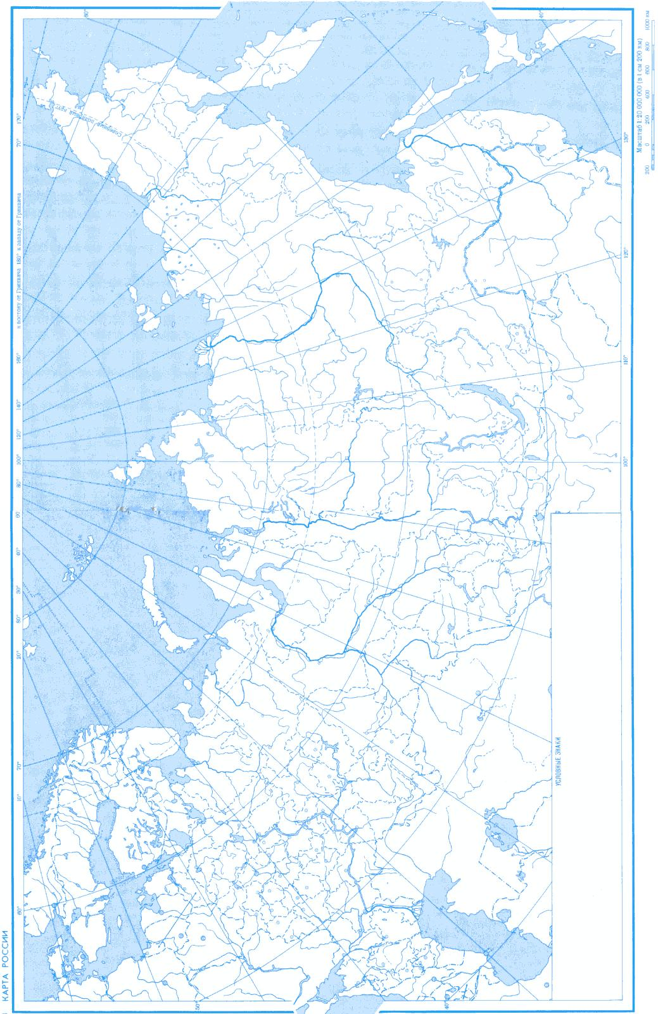

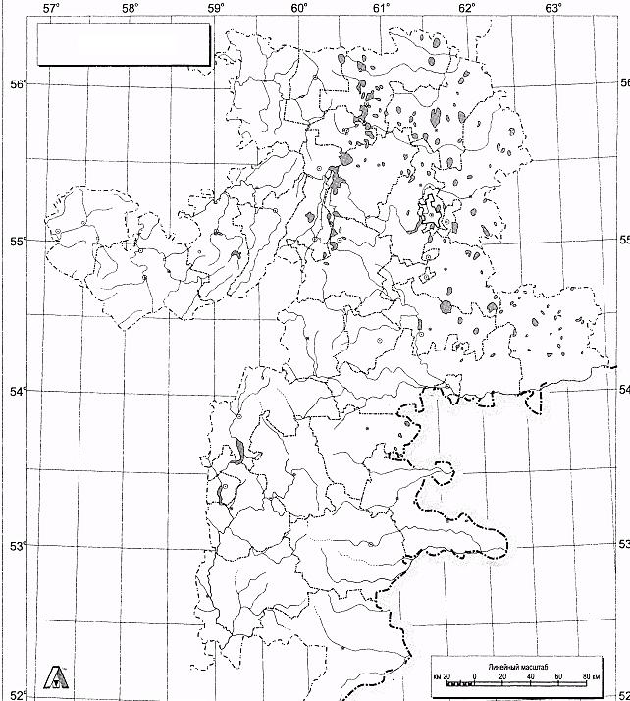

Условные обозначения:

